**Secretaría de Desarrollo Social del Gobierno del Estado de Sonora**

**Dirección General Administrativa.**

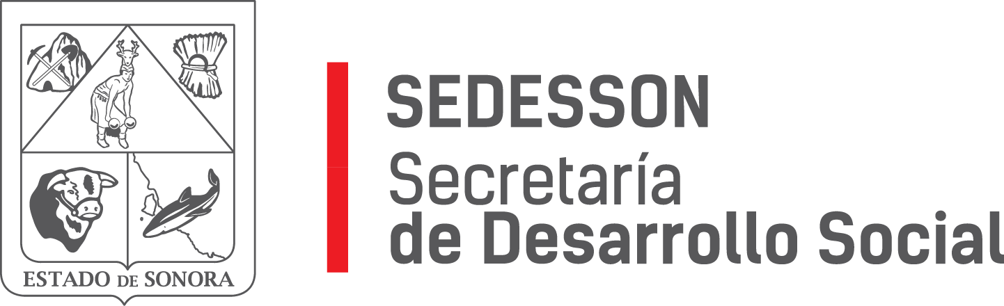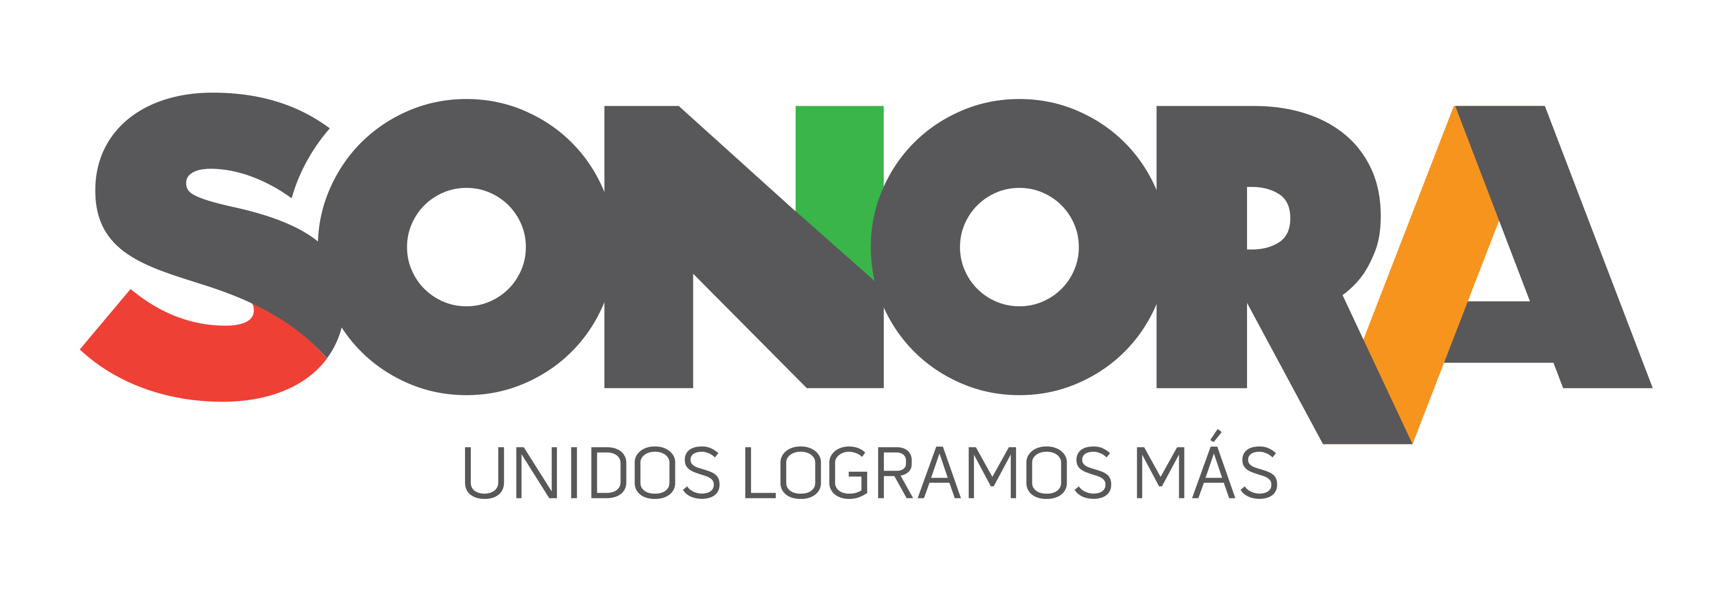

Paseo de Río Sonora Norte No 76, segundo piso, local 301, La Gran Plaza, colonia Proyecto Rio Sonora, C.P. 83200, Teléfono: 01800 507 92 22. Hermosillo, Sonora, México.

**RESPUESTA FOLIO: 00039918.**

En atención a su solicitud presentada vía Plataforma Nacional de Transparencia Sonora, donde solicita información sobre: Conocer los gastos aprobados para este año, en cuestión de: gasolina, teléfono y papelería.

Por medio de la presente se le informa los pagos aprobados para este año, (2018), correspondientes a la Secretaría de Desarrollo Social:

|  |  |
| --- | --- |
| **CONCEPTO** | **MONTO APROBADO 2018** |
| MATERIALES, ÚTILES Y EQUIPOS MENORES DE OFICINA | $861,760.00 |
| COMBUSTIBLES | $1,645,560.00 |
| TELEFONÍA TRADICIONAL | $324,000.00 |

Sin otro particular de momento, estamos a sus apreciables órdenes.